在频谱日益密集的条件下RF测量仪器的发展趋势
来源：eechina
由于市场因素，一直要求测试仪器演进得与无线技术本身一样快。例如，测试低电平信号的能力正变得日益重要，不仅是检测干扰，还用于无线系统的规划。这是因为如上所述的RF频谱日益拥挤。实际上，因为如今的无线信号的复杂度，要求现场测试仪器能够提供实验室级的性能。
为确保网络性能的精确测量要求的不只是高性能。作为现场使用的仪器，如图1所示，必须是使用方便，仅需很少的几个按键就能够使现场工程师或技师完成测量。另一个关键因素是体积和耐用性。由于许多工作场所是野外铁塔所处的位置，故仪器必须能够耐受恶劣的天气，重量必须很轻，以便用户能携带者到很远的地方。
要让仪器满足上述要求并非易事。为了帮助简化选择过程，本文将着重介绍每项要求中的关键因素。
性能
野外现场用仪器的性能不如实验室的工作台仪器的说法早已过时。野外现场测量需要极高的精度。例如，一台手持的频谱分析仪是用来测量现场低电平信号的常见仪器。为了测量精确，要求该仪器在1GHz处的显示平均噪声基底电平为-153dBm，以便被测信号能够位于噪声基底以上较高的地方。几年前，这样的性能只有在测试工作台上才可能实现。但现在几乎所有的仪器都可以具有这样的性能。
随着更多的802.11接入点的安装，位于2.4-5.8GHz频段上的干扰增加。对于这种情况，载干比(C/I)测量是重要的，因为接入点安装人员利用该指标很容易确定干扰电平是否会引起用户使用困难。该测量还能显示是否需要改变到另一个接入信道。野外测试必须有一个宽的频率范围(最好是9kHz-20GHz),以便能正确安装和维护3G基站。高达13GHz及以上的谐波测量需要更高的带宽。宽的频率覆盖对频谱监控来说也是重要的。除了优异的动态范围，允许频谱监控实现很高的精度。图2显示了宽动态范围的优点。
野外现场频谱监控仪器还必须有一个深存储器，以便迹线和扫描能够被存储和调用。为了有效地监控一个站点，用户可能需要存储13000个迹线，特别在测试断续干扰时。允许使用像USB闪存这类的外部存储设备的仪器，则方便于将大量的数据转移到计算机上进行进一步分析。
快速扫描是目前现场测试的另一个重要需求。那些能够自动地建立与所要求的精密测量相一致的最快扫描将能同时保证速度、精度和灵活性方面的需求。如果仪器内部有一个用于AM、窄带FM、宽带FM和信号边带解调的解调器的话，将更容易识别干扰信号。
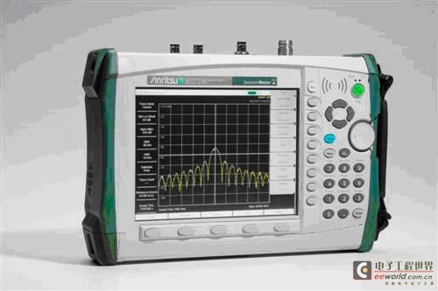
图1：Anritsu频谱分析仪MS2724B，频率范围为9 kHz到20 GHz。
使用简单性
随着新一波通信技术的研发，即便是对于标准委员会的设计工程师们来说，要跟上与无线技术相关的各种标准的发展是困难的事情。而这对于现场工程师和技师来说，则几乎是不可能的。这就是为什么要求野外现场使用的仪器必须使用简便并具有自动测量功能。 最实用的内置测量应该是最通用的。通过简单地按下一两个按键即可实现这些内置测量，其中包括场强、占用带宽、信道功率、相邻信道功率比、AM/FM/SSB调制、以及C/I比。
减少需要设置的参数也会改善精度并加速测试。技师可以将输入衰减量固定到参考电平上，RBW/VBW和span/RBW比值可以设定到测量所需的最佳值。下来就进一步减轻了技师的负担，并减少了出错的机会。
迹线存储也能简化测量。如果仪器能够存储大量的迹线，可以将它们拷贝到PC中，然后用作为未来测量的参考，或者进行后分析，来检测干扰模糊图。
遥控工具也是很有用的。如果工程师能够在办公桌上控制远至数英里以外的测试仪器，将是非常有益的。工程师能够观看显示屏并遥控仪器，这样就允许一个有经验的工程师以便利的方式实时监控多个站点。
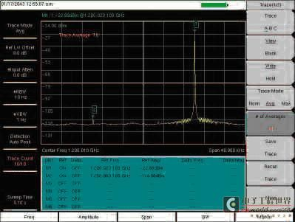
图2：结果显示为了测量在偏离20KHz的地方有一个-22dBm
干扰的-114dBm的信号所需要的宽动态范围。
野外现场应用
某些安装铁塔的位置要求仪器非常小并且结实。多年来，野外用户证明在便携仪器和手持仪器之间有很大差别。许多时候，仪器重达20-40磅，这在必须携带到恶劣的山地地区时是非常笨重的。
幸运的是，如今的野外现场测试仪器具有所有的测量功能，安装在一个既轻便又耐用的底座上，使用简便。仪器满配置时的重量仅7磅，其中还包括电池的重量，如今能够实现以前必须用3-4倍重的仪器才能实现的测量。这就允许将仪器携带到任何地方，包括塔顶。
耐用性也是一个考虑因素，如今野外使用的仪器要求达到军用级。另外，还要求配置一个又大又亮的LCD，以便在任何条件下都能观看测试结果，包括在明亮的阳光下。
结论
很大程度上由于3.5G/4G网络的部署，引起RF频谱拥挤，这迫使野外用测试仪器做出相应改变。如今，野外测试仪器必须能够提供实验室级的测量精度，同时又必须方便易用，体积小，重量轻且经久耐用。根据这些准则来选择合适的测试结果将有益于无线网络的部署、安装和维护。

